e-business Interchange Zone SAC


DOCUMENTO DE TÉCNICO
COMPONENTE MONITOR

EBIZ

Departamento de TI

Versión 1.0

esPECIFICACIÓN TÉCNICA

Diseño de Base de Datos del Monitor Cliente (Intermedia)

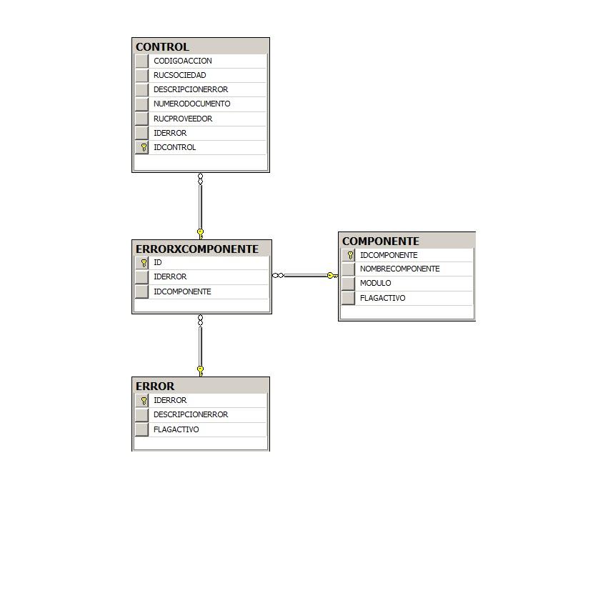

Diseño de Base de Datos del Monitor Servidor

Prototipos Reporte Web
- Menú
a
b
c

- Generar reportes de seguimiento de errores de Puntos de Control
  - CAMPOS DE BUSQUEDA
Fecha de Registro
Empresa
Tipo Documento

  - MAESTRO
Id | Ruc Cliente | Tipo Doc. | Cant. Docs.
1 | CIA MINERA RAURA S.A – Ruc: 20100163552 | OC | 32
2 | GRUPO GLORIA | RFQ | 15
3 | HOCHSCHILD MINING PLC | FACT | 5

  - DETALLE
Id | D | Sociedad | Componente | Nro Doc. | Desc. Error | Estado
1 | 1 | Empresa Agrícola Sintuco S.A. | DB Controller | 6001234567 | Null pointer exception
1 | 2 | Yura S.A | MQ Controller | R1065 | Data Truncation
1 | 3 | Cartavio S.A.A | JCO | 4500000002 | No existe campo RUC
Actualizar

- Generar reportes de seguimiento de errores de Servicios
Servicio | Error | Descripción del Error | Estado
MQ | Encolamiento | OC | OK
MQ | Canal | El canal: alicorp.b2m.canal | OK
BD | Conexión | No se ubica el servidor de BD: 192.168.0.80 | OK
Disco | Espacio | Espacio disponible en disco: 0.2 GB | NOK

Estructura Mensaje XML

    - Código de Acción.- código identificador de tipo de documento.
    - Ruc de la Sociedad del Documento.-
    - Descripción del error.-
    - Nro. del Documento:
          - Nro OC
          - Nro RFQ
          - Nro Referencia Comprobante de Pago
          - Nro Referencia Comprobante Retención
          - Nro Referencia Guia de Materiales
          - Nro Referencia Aceptación de Servicio
    - Proveedor
    - Código único referente al Componente y al Error .- código obtenido de la tabla ErrorXComponente.

Ejemplo XML:
<Mensaje>
<CodigoAccion> </CodigoAccion>
<RucSociedad> </RucSociedad>
….
</Mensaje>

Definición y Configuración de Colas y Canales MQ

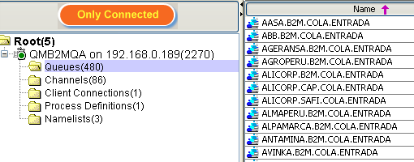

ARQUITECTURA DE LA INTEGRACIÓN DE MONITOREO
